**[Урок 170. OpenGL. Графические примитивы](http://startandroid.ru/ru/uroki/vse-uroki-spiskom/399-urok-170-opengl-graficheskie-primitivy.html)**

В этом уроке:

- рисуем графические примитивы

Исходники уроков доступны на [гитхабе](https://github.com/startandroid/lessons_opengl" \t "_blank). Скачивайте проект, в нем будем использовать модуль lesson170\_primitives.

На прошлом уроке мы разбирались, как передать в шейдеры данные о вершинах и получить в итоге треугольник. Чтобы этот механизм стал более понятен, попробуем развить тему, и создадим несколько примеров по передаче данных о вершинах и построения разных графических примитивов (точка, линия и треугольник) из этих вершин.

### Треугольник

Сейчас наше приложение рисует один треугольник. Если мы посмотрим на класс OpenGLRenderer, то в методе prepareData увидим в нем список вершин:

[?](http://startandroid.ru/ru/uroki/vse-uroki-spiskom/399-urok-170-opengl-graficheskie-primitivy.html)

|  |
| --- |
| float[] vertices = {          -0.5f, -0.2f,          0.0f, 0.2f,          0.5f, -0.2f,  }; |

Каждая пара значений – это координаты (x,y) одной вершины. Три пары = три вершины = треугольник.

Далее, в методе onDrawFrame мы используем метод glDrawArrays чтобы нарисовать треугольник.

[?](http://startandroid.ru/ru/uroki/vse-uroki-spiskom/399-urok-170-opengl-graficheskie-primitivy.html)

|  |
| --- |
| @Override  public void onDrawFrame(GL10 arg0) {      glClear(GL\_COLOR\_BUFFER\_BIT);      glDrawArrays(GL\_TRIANGLES, 0, 3);  } |

GL\_TRIANGLES - тип примитива, который необходимо нарисовать, треугольник в нашем случае

0 - вершины надо брать из массива начиная с позиции 0, т.е. с самой первой

3 - означает, что для рисования необходимо использовать три вершины

Запускаем приложение

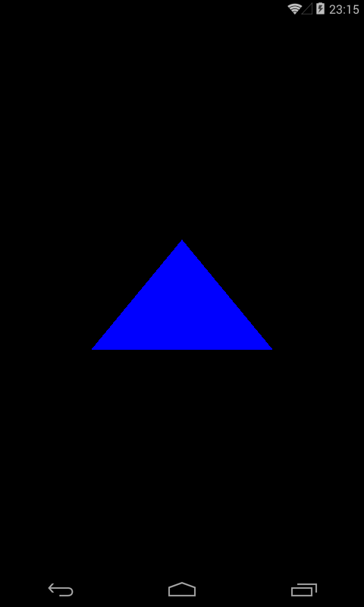

Теперь попробуем нарисовать 4 треугольника. Для этого нам понадобится больше вершин. 4 треугольника, в каждом по три вершины, значит нам нужно 3\*4=12 вершин.

Перепишем массив vertices в методе prepareData

[?](http://startandroid.ru/ru/uroki/vse-uroki-spiskom/399-urok-170-opengl-graficheskie-primitivy.html)

|  |
| --- |
| float[] vertices = {          // треугольник 1          -0.9f, 0.8f,          -0.9f, 0.2f,          -0.5f, 0.8f,            // треугольник 2          -0.6f, 0.2f,          -0.2f, 0.2f,          -0.2f, 0.8f,            // треугольник 3          0.1f, 0.8f,          0.1f, 0.2f,          0.5f, 0.8f,            // треугольник 4          0.1f, 0.2f,          0.5f, 0.2f,          0.5f, 0.8f,  }; |

Теперь у нас есть 12 вершин из которых можно построить 4 треугольника.

Запускаем

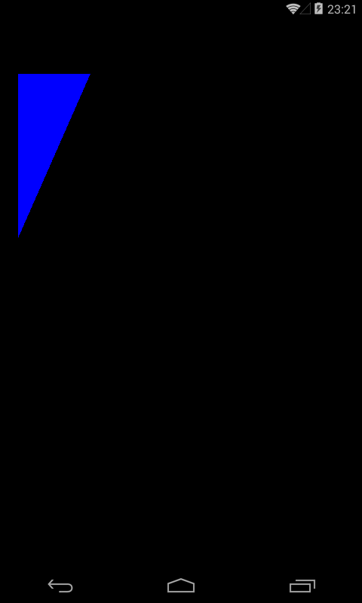

Но видим только один треугольник вместо 4-х. Мы забыли сказать системе, что надо рисовать треугольники используя 12 вершин. Т.е. в метод glDrawArrays мы до сих пор передаем значение 3, а это значит что система возьмет из массива значения, чтобы нарисовать только три вершины.

Перепишем onDrawFrame

[?](http://startandroid.ru/ru/uroki/vse-uroki-spiskom/399-urok-170-opengl-graficheskie-primitivy.html)

|  |
| --- |
| @Override  public void onDrawFrame(GL10 arg0) {      glClear(GL\_COLOR\_BUFFER\_BIT);      glDrawArrays(GL\_TRIANGLES, 0, 12);  } |

В методе glDrawArrays укажем 12 вместо 3. Теперь система будет знать, что из массива ей необходимо использовать данные, чтобы сформировать 12 вершин для рисования треугольников, и мы получим 4 треугольника.

Запускаем

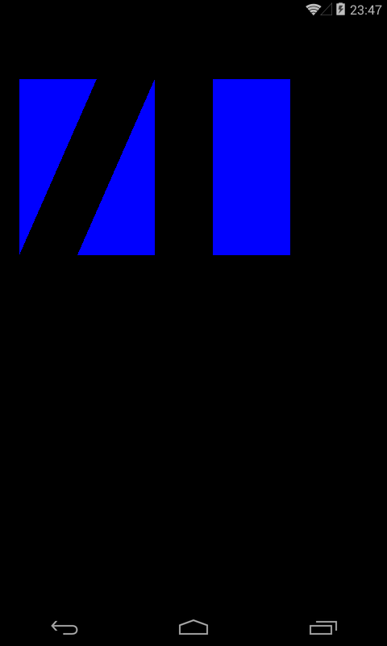

Видим два треугольника и прямоугольник. Этот прямоугольник на самом деле состоит из двух треугольников, расположенных впритык друг к другу.

Посмотрите на массив вершин и обратите внимание, что у треугольников 3 и 4 есть общие вершины (0.1f, 0.2f) и (0.5f, 0.8f). Вот по этой стороне они и соединились образовав прямоугольник.

В итоге мы получили 4 треугольника, два из которых выглядят, как один прямоугольник.

### Типы треугольников

Чтобы нарисовать треугольник, мы передаем тип GL\_TRIANGLES в метод glDrawArrays. Существует еще два типа отрисовки треугольников: GL\_TRIANGLE\_STRIP и GL\_TRIANGLE\_FAN.

В чем разница между ними? Смотрим [рисунок](http://blog.csdn.net/xiajun07061225/article/details/7455283)

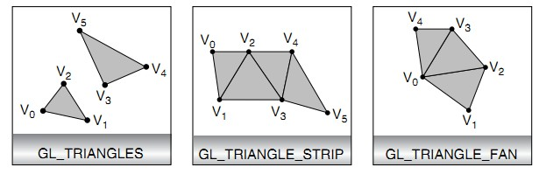

**GL\_TRIANGLES** – каждые три переданные вершины образуют треугольник. Т.е.

v0, v1, v2 – первый треугольник

v3, v4, v5 – второй треугольник

**GL\_TRIANGLE\_STRIP** – каждый следующий треугольник использует две последние вершины предыдущего

v0, v1, v2 – первый треугольник

v1, v2, v3 – второй треугольник

v2, v3, v4 – третий треугольник

v3, v4, v5 – четвертый треугольник

**GL\_TRIANGLE\_FAN** – каждый следующий треугольник использует последнюю вершину предыдущего и самую первую вершину

v0, v1, v2 – первый треугольник

v0, v2, v3 – второй треугольник

v0, v3, v4 – третий треугольник

Рассмотрим эти типы на примерах

Задаем 6 вершин в prepareData:

[?](http://startandroid.ru/ru/uroki/vse-uroki-spiskom/399-urok-170-opengl-graficheskie-primitivy.html)

|  |
| --- |
| float[] vertices = {          0.1f, 0.8f,          0.1f, 0.2f,          0.5f, 0.8f,            0.1f, 0.2f,          0.5f, 0.2f,          0.5f, 0.8f,  }; |

тип GL\_TRIANGLES и 6 вершин в glDrawArrays:

[?](http://startandroid.ru/ru/uroki/vse-uroki-spiskom/399-urok-170-opengl-graficheskie-primitivy.html)

|  |
| --- |
| glDrawArrays(GL\_TRIANGLES, 0, 6); |

Запускаем

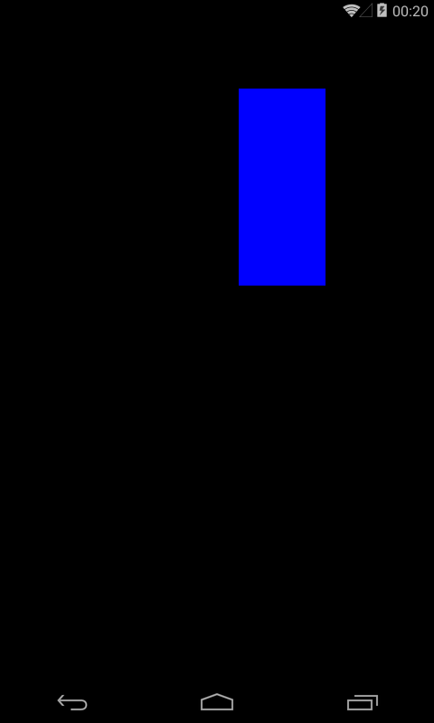

Получаем прямоугольник, составленный из двух треугольников.

Теперь нарисуем тот же прямоугольник, но чуть по-другому

Задаем 4 вершины

[?](http://startandroid.ru/ru/uroki/vse-uroki-spiskom/399-urok-170-opengl-graficheskie-primitivy.html)

|  |
| --- |
| float[] vertices = {          0.1f, 0.8f,          0.1f, 0.2f,          0.5f, 0.8f,          0.5f, 0.2f,  }; |

тип GL\_TRIANGLE\_STRIP и 4 вершины

[?](http://startandroid.ru/ru/uroki/vse-uroki-spiskom/399-urok-170-opengl-graficheskie-primitivy.html)

|  |
| --- |
| glDrawArrays(GL\_TRIANGLE\_STRIP, 0, 4); |

Если у вас среда разработки ругается на константу GL\_TRIANGLE\_STRIP, то добавьте ее в импорт в начале класса:

[?](http://startandroid.ru/ru/uroki/vse-uroki-spiskom/399-urok-170-opengl-graficheskie-primitivy.html)

|  |
| --- |
| import static android.opengl.GLES20.GL\_TRIANGLE\_STRIP; |

И для всех последующих констант делайте аналогично.

Запускаем

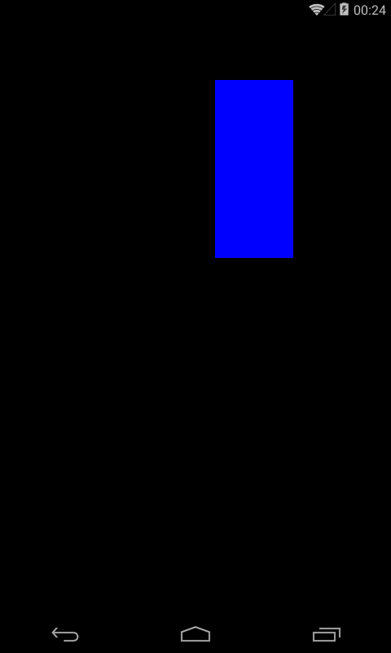

Результат тот же, но в этот раз мы использовали 4 вершины, а не 6. Тип треугольника GL\_TRIANGLE\_STRIP помог немного сэкономить. В данном примере это конечно не особо критично, но, в целом, чем меньше вершин нам приходится передавать, тем выше скорость работы приложения.

Рассмотрим последний тип. Задаем 8 вершин

[?](http://startandroid.ru/ru/uroki/vse-uroki-spiskom/399-urok-170-opengl-graficheskie-primitivy.html)

|  |
| --- |
| float[] vertices = {          0.0f, 0.0f,          -0.4f, 0.4f,          0.4f, 0.4f,          0.8f, 0.0f,          0.4f, -0.4f,          -0.4f, -0.4f,          -0.8f, 0.0f,          -0.4f, 0.4f,  }; |

тип GL\_TRIANGLE\_FAN и 8 вершин

[?](http://startandroid.ru/ru/uroki/vse-uroki-spiskom/399-urok-170-opengl-graficheskie-primitivy.html)

|  |
| --- |
| glDrawArrays(GL\_TRIANGLE\_FAN, 0, 8); |

Запускаем

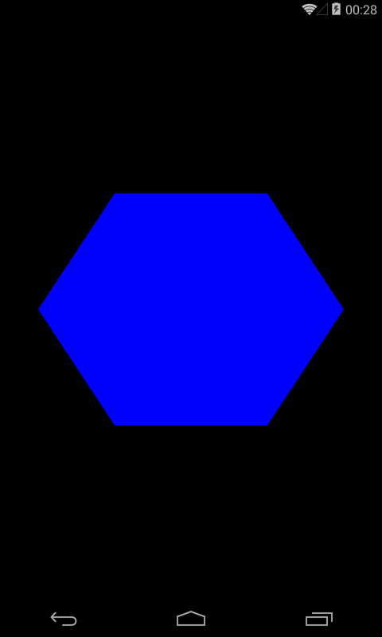

Получили шестиугольник. Для этого мы указали центральную вершину и вершины-углы, и в режиме GL\_TRIANGLE\_FAN система нарисовала шестиугольник.

### Линия

Переходим к линии. Чтобы нарисовать линию нам необходимо указать две вершины.

Задаем их в массиве:

[?](http://startandroid.ru/ru/uroki/vse-uroki-spiskom/399-urok-170-opengl-graficheskie-primitivy.html)

|  |
| --- |
| float[] vertices = {          -0.9f, -0.9f,          0.9f, 0.9f,  }; |

И перепишем onDrawFrame:

[?](http://startandroid.ru/ru/uroki/vse-uroki-spiskom/399-urok-170-opengl-graficheskie-primitivy.html)

|  |
| --- |
| @Override  public void onDrawFrame(GL10 arg0) {      glClear(GL\_COLOR\_BUFFER\_BIT);      glDrawArrays(GL\_LINES, 0, 2);  } |

Используем константу GL\_LINES и указываем, что надо использовать две вершины.

Запускаем

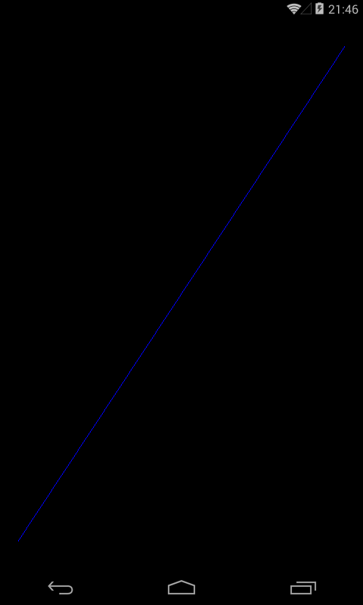

С одной линией все понятно, попробуем нарисовать три линии.

Указываем вершины

[?](http://startandroid.ru/ru/uroki/vse-uroki-spiskom/399-urok-170-opengl-graficheskie-primitivy.html)

|  |
| --- |
| float[] vertices = {          // линия 1          -0.9f, -0.9f,          0.9f, 0.9f,            // линия 2          -0.5f, 0.0f,          0.5f, 0.0f,            // линия 3          0.0f, 0.7f,          0.0f, -0.7f,  }; |

Не забываем указать в glDrawArrays, что необходимо использовать 6 вершин, и зададим толщину линии = 5.

[?](http://startandroid.ru/ru/uroki/vse-uroki-spiskom/399-urok-170-opengl-graficheskie-primitivy.html)

|  |
| --- |
| @Override  public void onDrawFrame(GL10 arg0) {      glClear(GL\_COLOR\_BUFFER\_BIT);      glLineWidth(5);      glDrawArrays(GL\_LINES, 0, 6);  } |

Запускаем

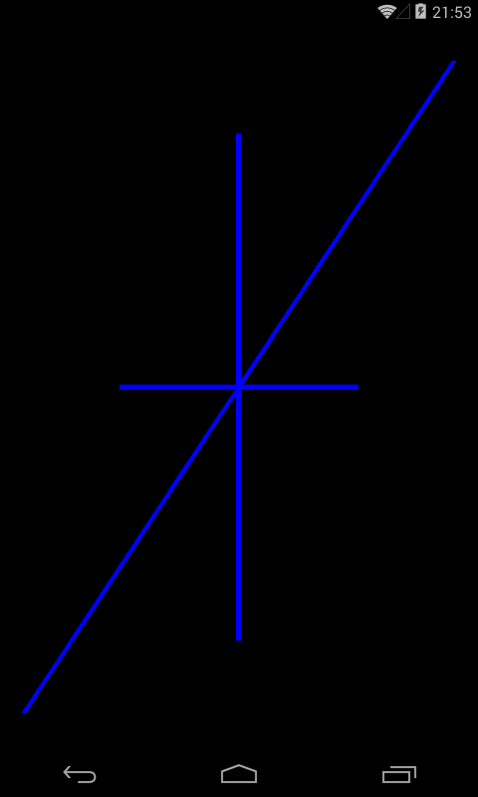

Нарисованы три линии

### Типы линий

Существует три типа отрисовки линий. Разберем их на примерах.

Тип **GL\_LINES** мы уже использовали, он просто берет попарно вершины и рисует линии между ними. Т.е. если у нас есть вершины (v0, v1, v2, v3, v4, v5), то мы получим три линии (v0,v1), (v2,v3) и (v4,v5).

Задаем вершины

[?](http://startandroid.ru/ru/uroki/vse-uroki-spiskom/399-urok-170-opengl-graficheskie-primitivy.html)

|  |
| --- |
| float[] vertices = {          -0.4f, 0.6f,          0.4f, 0.6f,          0.6f, 0.4f,          0.6f, -0.4f,          0.4f, -0.6f,          -0.4f, -0.6f,  }; |

Указываем тип GL\_LINES, 6 вершин

[?](http://startandroid.ru/ru/uroki/vse-uroki-spiskom/399-urok-170-opengl-graficheskie-primitivy.html)

|  |
| --- |
| glDrawArrays(GL\_LINES, 0, 6); |

Запускаем

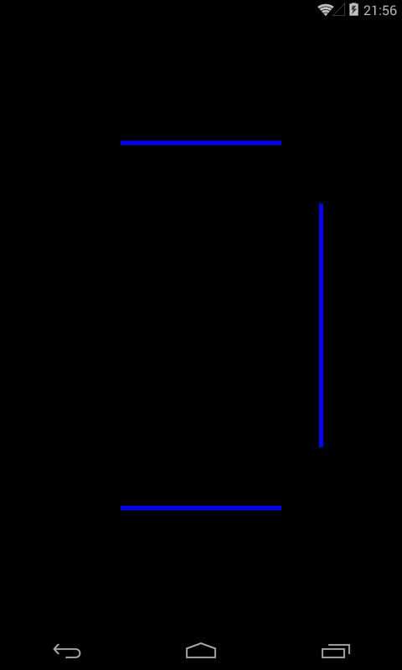

Каждая пара вершин образовала линию.

Тип **GL\_LINE\_STRIP** рисует линии не попарно, а последовательно между всеми вершинами. Т.е. если у нас есть вершины (v0, v1, v2, v3, v4, v5), то мы получим пять линий (v0,v1), (v1,v2), (v2,v3), (v3,v4) и (v4,v5).

Вершины мы будем использовать те же, а тип поменяем на GL\_LINE\_STRIP

[?](http://startandroid.ru/ru/uroki/vse-uroki-spiskom/399-urok-170-opengl-graficheskie-primitivy.html)

|  |
| --- |
| glDrawArrays(GL\_LINE\_STRIP, 0, 6); |

Запускаем

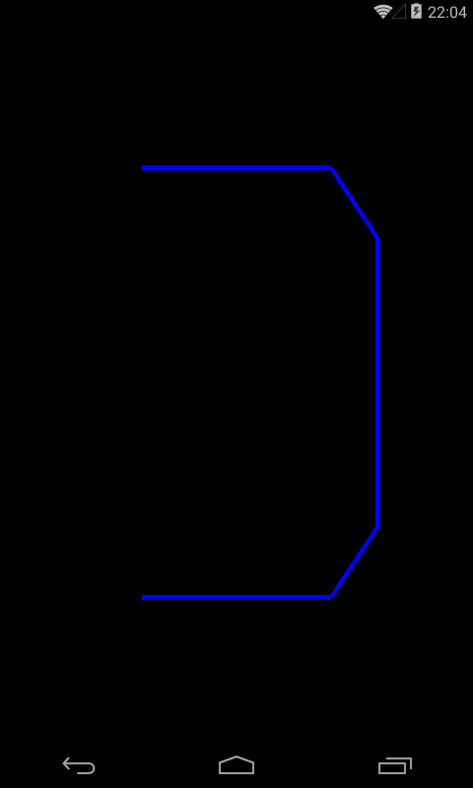

Линии нарисованы последовательно между всеми вершинами

Тип **GL\_LINE\_LOOP** аналогичен GL\_LINE\_STRIP, только он вдобавок еще рисует линию между первой и последней точкой.

Меняем тип на GL\_LINE\_LOOP

[?](http://startandroid.ru/ru/uroki/vse-uroki-spiskom/399-urok-170-opengl-graficheskie-primitivy.html)

|  |
| --- |
| glDrawArrays(GL\_LINE\_LOOP, 0, 6); |

Запускаем

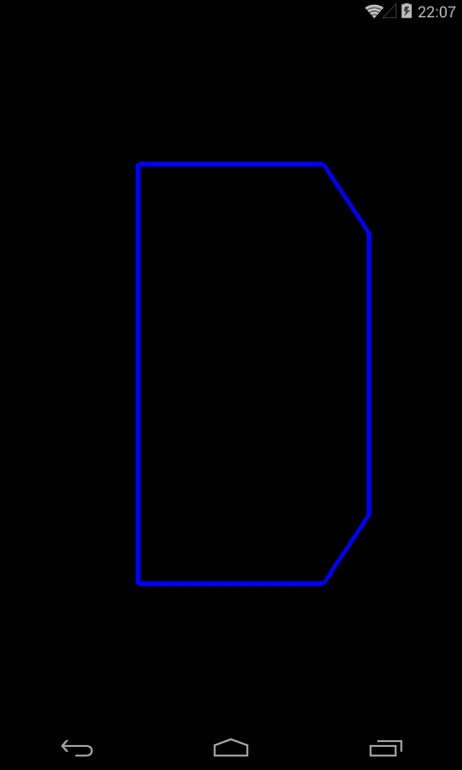

Результат тот же, что и при GL\_LINE\_STRIP, плюс есть линия между первой и последней вершинами.

### Точка

Осталось рассмотреть точку. Здесь уже нет никаких разных типов, только GL\_POINTS.

Укажем его в glDrawArrays:

[?](http://startandroid.ru/ru/uroki/vse-uroki-spiskom/399-urok-170-opengl-graficheskie-primitivy.html)

|  |
| --- |
| @Override  public void onDrawFrame(GL10 arg0) {      glClear(GL\_COLOR\_BUFFER\_BIT);      glDrawArrays(GL\_POINTS, 0, 6);  } |

Вершины оставим те же.

Толщину точки можно задать в вершинном шейдере, используя переменную gl\_PointSize.

**vertex\_shader.glsl**

[?](http://startandroid.ru/ru/uroki/vse-uroki-spiskom/399-urok-170-opengl-graficheskie-primitivy.html)

|  |
| --- |
| attribute vec4 a\_Position;    void main()  {      gl\_Position = a\_Position;      gl\_PointSize = 5.0;  } |

Запускаем

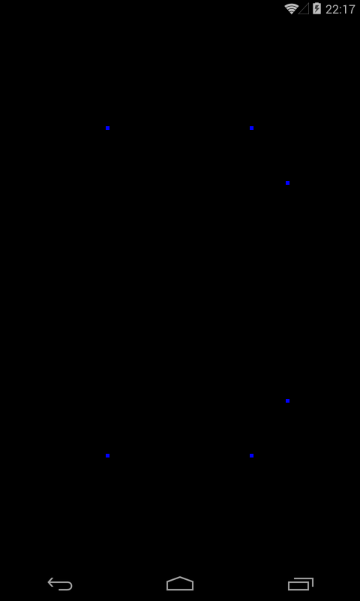

Нарисованы 6 точек

Ну и напоследок давайте нарисуем сразу несколько разных примитивов, например: 4 треугольника, 2 линии, 3 точки

4 треугольника – это 4 \* 3 = 12 вершин

2 линии – это 2 \* 2 = 4 вершины

3 точки – это 3 вершины

Итого нам нужно задать 12 + 4 + 3 = 19 вершин

[?](http://startandroid.ru/ru/uroki/vse-uroki-spiskom/399-urok-170-opengl-graficheskie-primitivy.html)

|  |
| --- |
| float[] vertices = {          // треугольник 1          -0.9f, 0.8f,          -0.9f, 0.2f,          -0.5f, 0.8f,            // треугольник 2          -0.6f, 0.2f,          -0.2f, 0.2f,          -0.2f, 0.8f,            // треугольник 3          0.1f, 0.8f,          0.1f, 0.2f,          0.5f, 0.8f,            // треугольник 4          0.1f, 0.2f,          0.5f, 0.2f,          0.5f, 0.8f,            // линия 1          -0.7f, -0.1f,          0.7f, -0.1f,            // линия 2          -0.6f, -0.2f,          0.6f, -0.2f,            // точка 1          -0.5f, -0.3f,            // точка 2          0.0f, -0.3f,            // точка 3          0.5f, -0.3f,  }; |

Перепишем onDrawFrame

[?](http://startandroid.ru/ru/uroki/vse-uroki-spiskom/399-urok-170-opengl-graficheskie-primitivy.html)

|  |
| --- |
| @Override  public void onDrawFrame(GL10 arg0) {      glClear(GL\_COLOR\_BUFFER\_BIT);      glLineWidth(5);      glDrawArrays(GL\_TRIANGLES, 0, 12);      glDrawArrays(GL\_LINES, 12, 4);      glDrawArrays(GL\_POINTS, 16, 3);  } |

Мы три раза вызываем метод glDrawArrays.

Первый вызов говорит системе о том, что надо нарисовать треугольники и использовать при этом 12 вершин, начиная с первой в массиве (индекс 0).

Второй вызов говорит системе о том, что надо нарисовать линии и использовать при этом 4 вершины, начиная с тринадцатой в массиве (индекс 12). Начинаем с тринадцатой потому, что первые 12 вершин в массиве мы использовали, чтобы задать треугольники, а вершины линий у нас идут начиная с тринадцатой.

Третий вызов говорит системе о том, что надо нарисовать точки и использовать при этом 3 вершины, начиная с семнадцатой в массиве (индекс 16). Начинаем с семнадцатой потому, что первые 12 вершин в массиве мы использовали, чтобы задать треугольники, следующие 4 вершины мы использовали, чтобы задать линии, а вершины точек у нас идут начиная с семнадцатой.

Запускаем

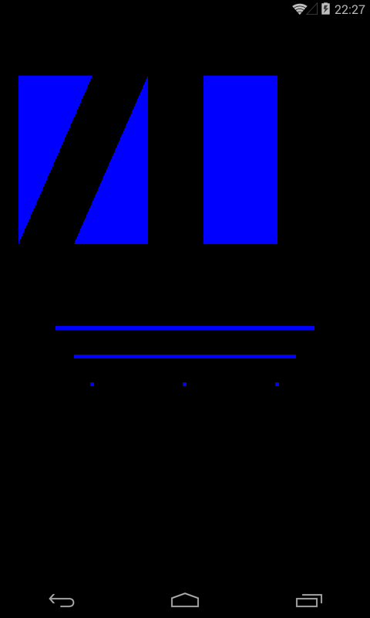

Система нарисовала 4 треугольника (2 их из них образуют прямоугольник), 2 линии и три точки.

Надеюсь, стала понятнее связь между массивом вершин и методом glDrawArrays. Т.е. в glDrawArrays мы указываем какие фигуры рисовать и сколько вершин для этого использовать, а данные по вершинам система берет из массива vertices. Возможно осталось непонятным, например, как система определяет, что для вершины надо брать именно 2 точки из массива vertices. Это мы подробно разберем на следующем уроке и алгоритм передачи данных в шейдеры станет полностью понятным.